TCP/IP网络编程基础实验报告

单 位： 湘潭大学
班 级： 15网络2班
学 号： 2015551621
姓 名： 王 康
任课教师： 王 雷

湘潭大学
2017年11月19日

项目名称：基于JAVA用户管理系统

项目概述
为满足TCP/IP网络编程实验课程的要求，在经由两天的JAVA的学习中，学习基本的JAVA通信相关知识。在两天的学习中、以小组为单位完成各项任务。最后在授课老师的指导和小组成员的共同参与下完成一个“基于JAVA用户管理系统”的项目。

二、项目方案
A、设计原理
1、根据用户管理的需要，使用JAVA中数据库、数组、线性表API
①、import java.sql.*;
②、import java.util.ArrayList;
③、import java.util.List;
④、import java.util.Scanner;
- 实现管理员登录模块
Ⅰ、连接数据库
①、准备好数据库连接驱动。
②、为驱动链接地址
③、调用驱动
、读取数据库信息
⑤、判断输入的账号密码是否正确、做出相应的判断
- 用户信息管理模块
①、通过建立数组代替数据库储存信息的作用
②、在用户信息管理模块中实现下列等功能的判断验证：
- 添加用户
- 用户登录
- 修改用户信息
- 编辑用户信息
- 删除用户信息
- 显示用户列表
- 视图界面模块
①、在一个用户管理智能提示做视图界面
②、通过对用户提示，然后根据用户输入信息做出相应的逻辑判断
③、最后通过判断给出相应的提示操作

B、实验平台
Win10操作系统
Eclipse软件环境
C、项目结构（结构图）
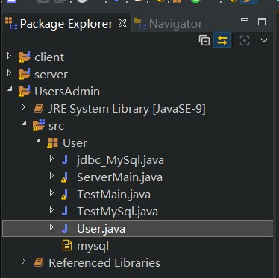

User.java

ServerMain.java

项目实施工艺
- 使用ＪＡＶＡ语言中的数据库JDBC、链表、数组等实现用户管理的功能
- 利用eclipse软件环境实现Java网络编程，并调试代码
- 使用eclipse软件控制台实时观察功能实现的情况

四、测试结果分析
- 测试用例与测试工具（如图）
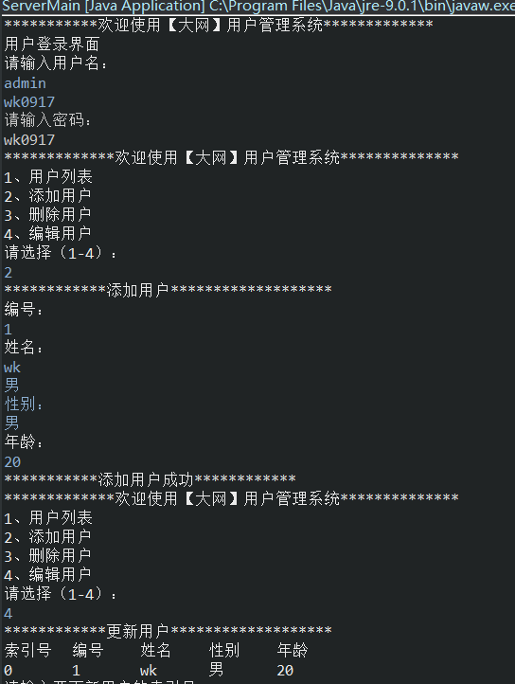
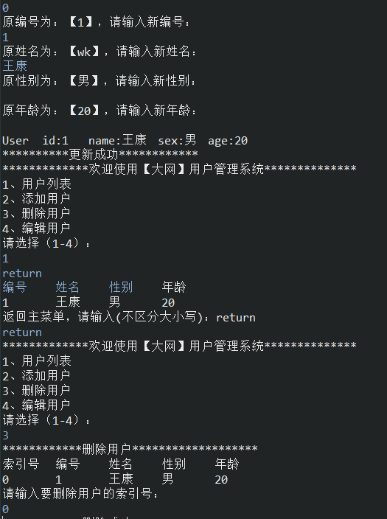
- 测试结果分析
- 登录管理员账号密码。
- 添加用户wk
- 编辑用户
- 显示用户列表
- 删除用户
- 结论
- 我组虽然实现的项目功能较多、但是代码逻辑判断更复杂。并对每种可能遇到的问题都做了相应的判断处理。
- 该项目代码能实现6种功能（因屏幕空间问题、所以只测试了4种）、并且代码运行情况良好。
    - 管理员登录
    - 添加用户
    - 删除用户
    - 编辑用户
    - 显示用户列表
    - 返回主菜单

实验体会
- 经过两天的学习，了解到了要完成一个项目所需要的能力及所要具备的素养。
- 身在一个团队中最终要的就是沟通，只有相互了解才能以他人之长补自己之短。
- 编写代码要细心、并且要养成良好的习惯。代码要整洁。
- 项目模块要分层次，不要混杂不分。
- 要考虑用户操作中会出现的各种问题并对它做出相应的逻辑操作或者提示。
- 实验过程要细心。因为一次下课后保存代码没有成功就把电脑关了。导致下午答辩之前要重新敲一遍代码。

附录（代码部分）
代码一、User.java
package User;
/*
*
* @swking
*/
public class User {
//编号 姓名 性别 年龄
private Integer id;
private String name;
private String sex;
private Integer age;
//生成set（），get（）方法， Source->Generate getters and setters
public Integer getId() {
return id;
}
public void setId(Integer id) {
this.id = id;
}
public String getName() {
return name;
}
public void setName(String name) {
this.name = name;
}
public String getSex() {
return sex;
}
public void setSex(String sex) {
this.sex = sex;
}
public Integer getAge() {
return age;
}
public void setAge(Integer age) {
this.age = age;
}
@Override
public String toString() {
// TODO Auto-generated method stub
return "User "+"id:"+this.id+" name:"+this.name+" sex:"+this.sex+" age:"+this.age;
}
}
代码二、ServerMain.Java
package User;
import java.sql.*;
import java.util.ArrayList;
import java.util.List;
import java.util.Scanner;
public class ServerMain {
private static List<User> list = new ArrayList();
static Scanner cin = new Scanner(System.in);
private static void ShowMenu() {
System.out.println("*************欢迎使用【大网】用户管理系统**************");
System.out.println("1、用户列表");
System.out.println("2、添加用户");
System.out.println("3、删除用户");
System.out.println("4、编辑用户");
System.out.println("请选择（1-4）：");
//获取输入类型
int type = Integer.parseInt(cin.nextLine());
switch(type){
case 1: //用户列表
findAll();
break;
case 2: //添加用户
add();
break;
case 3: //删除用户
delete();
break;
case 4: //编辑用户
update();
break;
}
}
public static void main(String[] args) {
TestMySql log = new TestMySql();
login();
}
//用户登录
private static void login(){
System.out.println("***********欢迎使用【大网】用户管理系统*************");
System.out.println("用户登录界面");
System.out.println("请输入用户名：");
String user_name = cin.nextLine();
System.out.println("请输入密码：");
String user_password = cin.nextLine();
String res_name = null;
String res_pass = null;
String JDBC_DRIVER = "com.mysql.jdbc.Driver";
String db_url = "jdbc:mysql://********.my3w.com/*******";
String db_name = "**********";
String db_password = "*********";
try {
Class.forName("com.mysql.jdbc.Driver");
Connection con = DriverManager.getConnection(db_url, db_name, db_password);
Statement sta = con.createStatement();
String sql = "select * from Login";
ResultSet res = sta.executeQuery(sql);
while(res.next()) {
res_name = res.getString("login_name");
res_pass = res.getString("login_password");
}
res.close();
sta.close();
con.close();
} catch (Exception e) {
System.out.println(e.getMessage());
}
if(user_name.equals(res_name) && user_password.equals(res_pass)) {
ShowMenu();
}else {
login();
}
}
//更新用户
private static void update() {
User user = new User();
System.out.println("************更新用户*******************");
System.out.println("索引号\t编号\t姓名\t性别\t年龄");
for(int i=0; i<list.size(); i++) {
System.out.println(i+"\t"+list.get(i).getId()+"\t"+
list.get(i).getName()+"\t"+
list.get(i).getSex()+"\t"+
list.get(i).getAge());
}
if(list.size() < 1) {
System.out.println("无可编辑用户");
System.out.println("返回主菜单，请输入(不区分大小写)：return");
Scanner cin = new Scanner(System.in);
String str = cin.nextLine();
while(!"return".equals(str.toLowerCase())) {
System.out.println("输入错误，请输入(不区分大小写)：return");
str = cin.nextLine();
}
}else {
System.out.println("请输入要更新用户的索引号：");
int index = Integer.parseInt(cin.nextLine());
if(index<0 || index>list.size()-1) {
System.out.println("*****请输入有效的索引号!****");
update();
}
System.out.println("原编号为：【"+list.get(index).getId()+"】，请输入新编号：");
String id = cin.nextLine();
System.out.println("原姓名为：【"+list.get(index).getName()+"】，请输入新姓名：");
String name = cin.nextLine();
System.out.println("原性别为：【"+list.get(index).getSex()+"】，请输入新性别：");
String sex = cin.nextLine();
System.out.println("原年龄为：【"+list.get(index).getAge()+"】，请输入新年龄：");
String age = cin.nextLine();
if(!"".equals(id)) {
try {
list.get(index).setId(Integer.parseInt(id));
}catch(Exception e) {
System.out.println("请输入合法的编号或年龄！");
update();
return;
}
}
if(!"".equals(name)) {
list.get(index).setName(name);
}
if(!"".equals(sex)) {
list.get(index).setSex(sex);
}
if(!"".equals(age)) {
try {
list.get(index).setAge(Integer.parseInt(age));
}catch(Exception e) {
System.out.println("请输入合法的编号或年龄！");
update();
return;
}
}
//list.add(index,user);
user = list.get(index);
System.out.println(user);
System.out.println("**********更新成功************");
}
ShowMenu();
}
//删除用户
private static void delete() {
System.out.println("************删除用户*******************");
System.out.println("索引号\t编号\t姓名\t性别\t年龄");
for(int i=0; i<list.size(); i++) {
System.out.println(i+"\t"+list.get(i).getId()+"\t"+
list.get(i).getName()+"\t"+
list.get(i).getSex()+"\t"+
list.get(i).getAge());
}
if(list.size() < 1) {
System.out.println("无删除用户");
System.out.println("返回主菜单，请输入(不区分大小写)：return");
Scanner cin = new Scanner(System.in);
String str = cin.nextLine();
while(!"return".equals(str.toLowerCase())) {
System.out.println("输入错误，请输入(不区分大小写)：return");
str = cin.nextLine();
}
}else {
System.out.println("请输入要删除用户的索引号：");
int index = Integer.parseInt(cin.nextLine());
if(index<0 || index>list.size()-1) {
System.out.println("***请输入有效的索引号!***");
delete();
}
list.remove(index);
System.out.println("************删除成功**************");
}
ShowMenu();
}
//添加用户
private static void add() {
System.out.println("************添加用户*******************");
User use = new User();
System.out.println("编号：");
String id = cin.nextLine();
System.out.println("姓名：");
String name = cin.nextLine();
System.out.println("性别：");
String sex = cin.nextLine();
System.out.println("年龄：");
String age = cin.nextLine();
use.setName(name);
use.setSex(sex);
try {
use.setId(Integer.parseInt(id));
use.setAge(Integer.parseInt(age));
}catch(Exception e) {
System.out.println("请输入合法的编号或年龄！");
add();
return;
}
list.add(use);
System.out.println("***********添加用户成功************");
ShowMenu();
}
//查询用户信息
private static void findAll() {
System.out.println("编号\t姓名\t性别\t年龄");
for(int i=0; i<list.size(); i++) {
System.out.println(list.get(i).getId()+"\t"+
list.get(i).getName()+"\t"+
list.get(i).getSex()+"\t"+
list.get(i).getAge());
}
if(list.size() == 0){
System.out.println("暂无数据！");
}
System.out.println("返回主菜单，请输入(不区分大小写)：return");
Scanner cin = new Scanner(System.in);
String str = cin.nextLine();
while(!"return".equals(str.toLowerCase())) {
System.out.println("输入错误，请输入(不区分大小写)：return");
str = cin.nextLine();
}
ShowMenu();
}
}

参考文献
1、java API手册

八、基本信息
- 项目小组成员
        - 王康
        - 张皓钦
        - 李成龙
        - 曾碧霄
        - 何鑫雨
        - 李可青
        - 蒋亚丹
- 各成员分担的实验内容
王康 张皓钦 曾碧霄 --->代码及其逻辑部分
李成龙 何鑫雨 李可青 蒋亚丹 --->项目结构部分
- 团队
大网队
- 实验时间
2017.11.18-2017.11.19
- 报告完成的时间
2017.11.24

